**02 几何体体积**

**首先基本的体积公式要掌握.包括柱体、锥体、台体、球的体积公式**

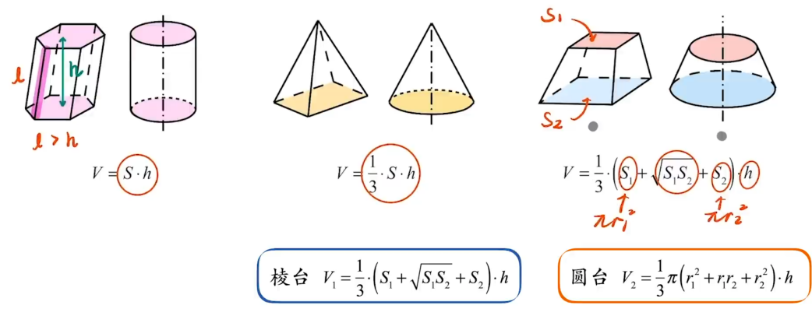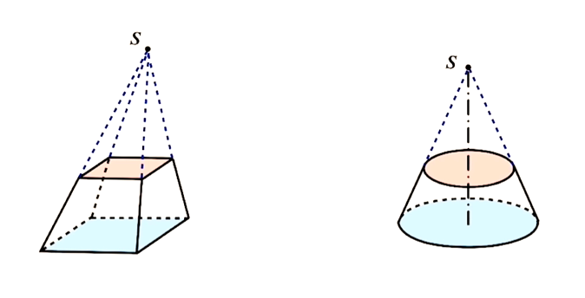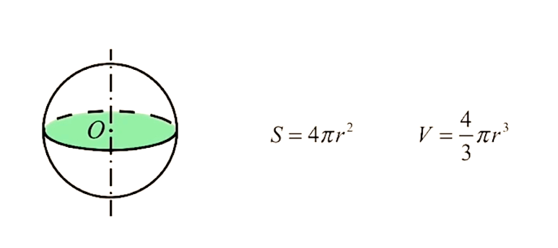

**关于台体的体积计算，还可以通过用大棱锥的体积减去一个小棱锥的体积来求。因为台体就是由锥体切割而来。所以上下底面必然是相似关系。并且大小棱锥的侧棱长、高的比值也都是一样（比如是2:3），则上下底面的面积比是4:9。则小棱锥比去大棱锥的体积比，就应该是8:27。**

**一、体积公式直接考查**

**例题1（四川省资阳市安岳县安岳县周礼中学2022-2023学年高二上学期期中数学试题）-体积公式的直接考查**

“堑堵”“阳马”和“鳖臑”是我国古代对一些特殊几何体的称谓．《九章算术．商功》：“斜解立方，得两堑堵，斜解堑堵，其一为阳马，其一为鳖臑”，即一个长方体沿对角面斜解（图1）．得到一模一样的两个堑堵（图2），再沿一个堑堵的一个顶点和相对的棱斜解（图2），得一个四棱锥称为阳马（图3），一个三棱锥称为鳖臑（图4）．若长方体的体积为*V*，由该长方体斜解所得到的堑堵、阳马和鳖臑的体积分别为，则下列选项正确的是（    ）

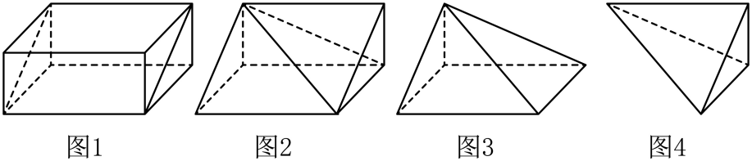

A． B． C． D．

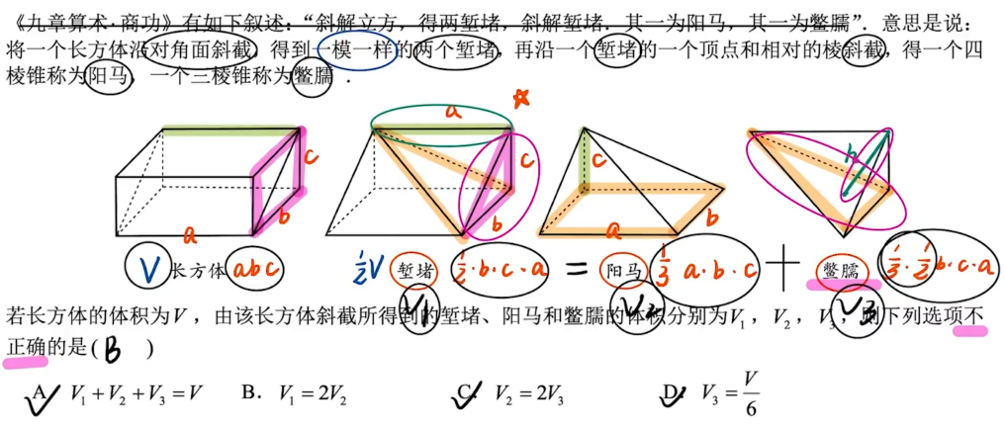

**例题2-平面几何+立体几何-和平面几何结合着考**

**（重庆市第八中学2023届高三适应性月考（六）数学试题）**如图，大正方形的中心与小正方形的中心重合，且大正方形边长为，小正方形边长为2，截去图中阴影部分后，翻折得到正四棱锥（*A*，*B*，*C*，*D*四点重合于点*P*），则此四棱锥的体积为（    ）

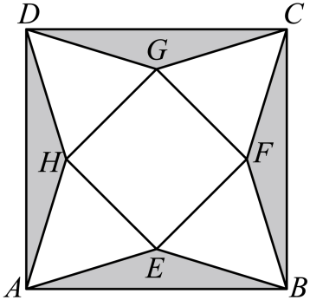

A． B． C． D．

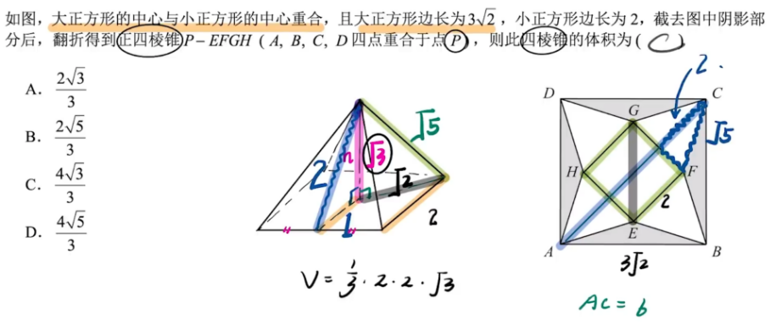

**小结-通过空间或者平面的几何关系,把边长或者高算出来**

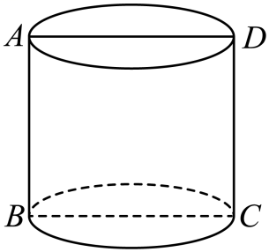**练习1-23广东佛山校考模拟预测**如图，某圆柱体的高为，是该圆柱体的轴截面.已知从点出发沿着圆柱体的侧面到点的路径中，最短路径的长度为，则该圆柱体的体积是（    ）

A．3 B． C． D．

【详解】  设圆柱体底面圆的半径为，将侧面展开后四边形为矩形，

则依题意得：，所以，即，

所以该圆柱体的体积为：，故选：D.

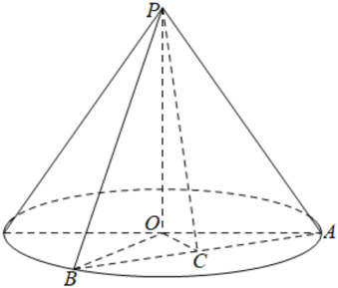**练习2-23全国统考高考真题**已知圆锥*PO*的底面半径为，*O*为底面圆心，*PA*，*PB*为圆锥的母线，，若的面积等于，则该圆锥的体积为（    ）

A． B． C． D．

【详解】在中，，而，取中点，连接，有，如图，，，由的面积为，得，解得，于是，故圆锥的体积.选：B

**练习3-22全国统考高考真题**甲、乙两个圆锥的母线长相等，侧面展开图的圆心角之和为，侧面积分别为和，体积分别为和．若，则（    ）

A． B． C． D．

【详解】解：设母线长为，甲圆锥底面半径为，乙圆锥底面圆半径为，则，

所以，又，则，所以，所以甲圆锥的高，乙圆锥的高，所以.故选：C.

**练习4-全国高考真题**已知正六棱台的上､下底面边长分别为2和4，高为2，则其体积为（    ）

A． B． C． D．

【分析】根据台体体积公式即可求解.

【详解】设正六棱台的上下底面面积分别为,因为正六边形是由6个全等的等边三角形组成，

所以

所以六棱台的体积.故选:B.

**练习5-21全国统考高考真题**正四棱台的上､下底面的边长分别为2，4，侧棱长为2，则其体积为（    ）

A． B． C． D．

【详解】作出图形，连接该正四棱台上下底面的中心，如图，

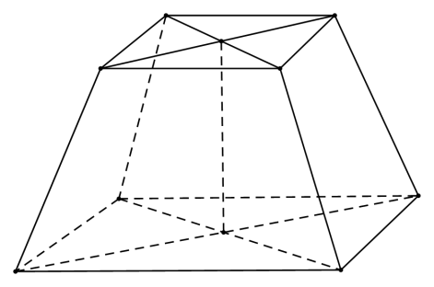

因为该四棱台上下底面边长分别为2，4，侧棱长为2，

所以该棱台的高，下底面面积，上底面面积，

所以该棱台的体积.故选：D.

**练习6-23山东潍坊三模**我国古代名著《张邱建算经》中记载：“今有方锥，下广二丈，高三丈．欲斩末为方亭，令上方六尺．问：斩高几何？”大致意思是：“有一个正四棱锥的下底面边长为二丈，高为三丈，现从上面截去一段，使之成为正四棱台，且正四棱台的上底面边长为六尺，则截去的正四棱锥的高是多少？”按照上述方法，截得的该正四棱台的体积为（    ）（注：1丈尺）

A．11676立方尺 B．3892立方尺

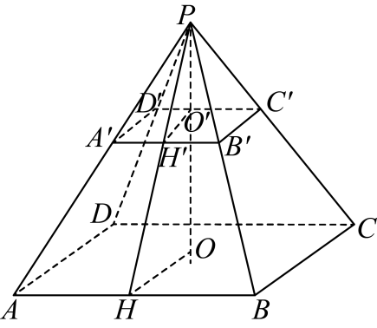C．立方尺 D．立方尺

【详解】如图所示，正四棱锥的下底边长为二丈，即尺，高三丈，即尺；截去一段后，得正四棱台，且上底边长为尺，所以，解得，所以该正四棱台的体积是（立方尺）．故选：．

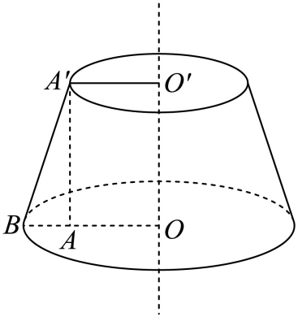**练习7-**已知圆台上、下底面半径分别为1和2，一条母线长为，则该圆台的体积为 ．

【详解】由题意知作出圆台示意图，如图，所以可得圆台的高，所以圆台的体积．故答案为：.

**二、割补法**

**如果要求的几何体奇形怪状或者说明显是一个拼接拼凑的组合体,那就要用割补法**

**例题3-易（吉林省吉林市2022届高三下学期第三次调研测试理科数学试题）**

半正多面体（*semiregular solid*）亦称“阿基米德多面体”，是由边数不全相同的正多边形围成的多面体，体现了数学的对称美．二十四等边体就是一种半多正多面体．如图，棱长为的正方体截去八个一样的四面体，就得到二十四等边体，则该几何体的体积与原正方体的体积比为______________

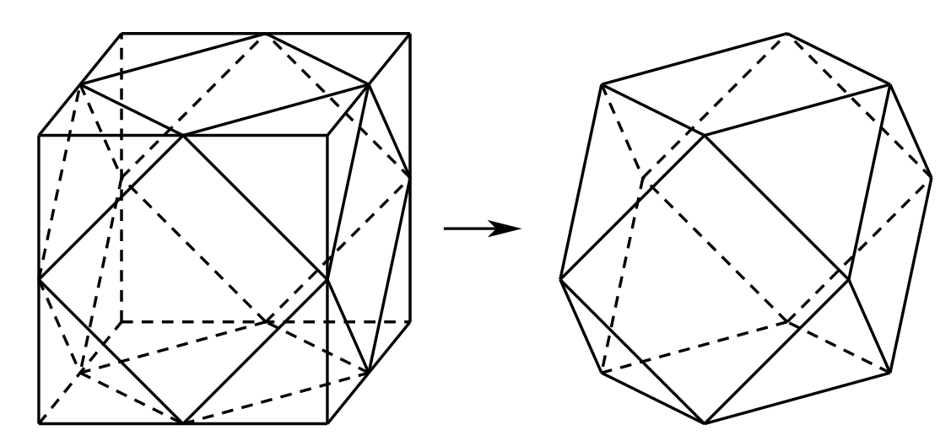

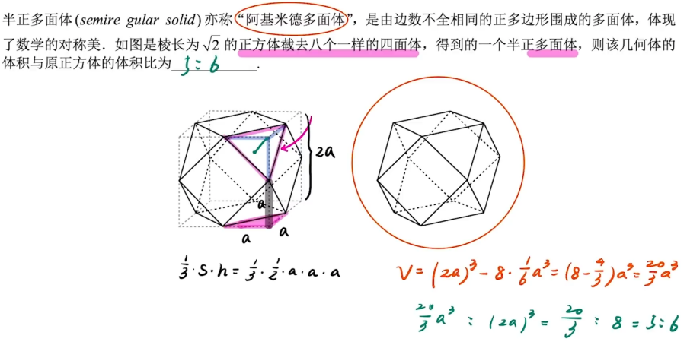

**小结-这道题其实都告诉我们这个几何体是怎么割出来的,因此做题思路是很明晰的.但是有些题,它并不会告诉你,那就有一定难度了.比如下面这道题,练几何体的图都没有给,要自己画**

**例题4（湖南省邵阳市海谊中学2024届高三上学期期末考试数学试题）**

如图，“十字歇山”是由两个直三棱柱重叠后的景象，重叠后的底面为正方形，直三棱柱的底面是顶角为，腰为3的等腰三角形，则该几何体的体积为（    ）

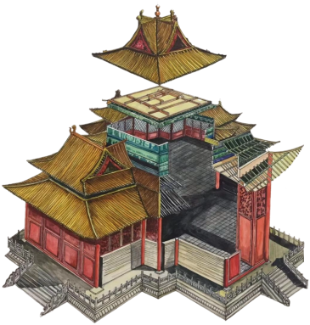 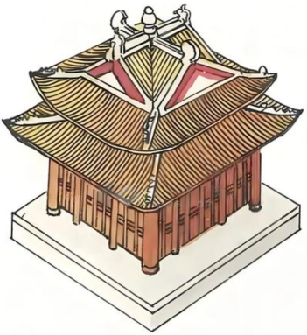

A．23 B．24 C．26 D．27

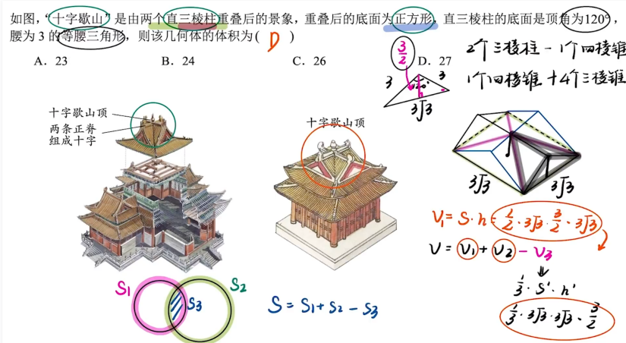

**练习1（2023黑龙江哈尔滨哈九中校考模拟预测）**如图1，在高为的直三棱柱容器中，现往该容器内灌进一些水，水深为2，然后固定容器底面的一边于地面上，再将容器倾斜，当倾斜到某一位置时，水面恰好为（如图2），则容器的高为（    ）

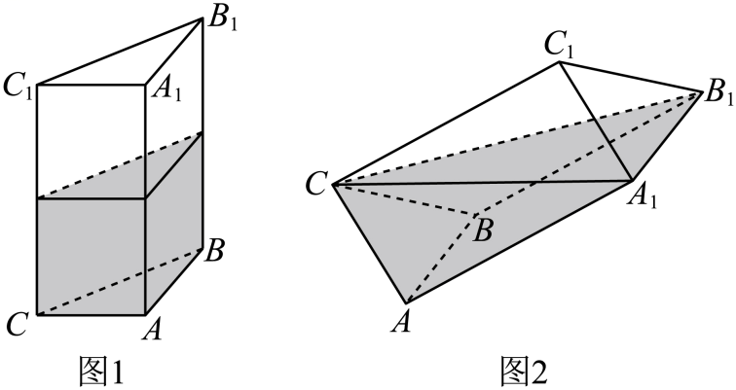

A． B．3 C．4 D．6

【详解】解：在图（1）中的几何体中，水的体积为,

在图（2）的几何体中，水的体积为：，

因为，可得，解得.故选：B.

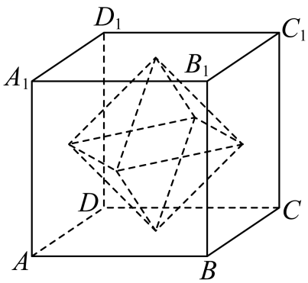**练习2（2023湖南邵阳邵阳市第二中学校考模拟预测）**正多面体共有5种，统称为柏拉图体，它们分别是正四面体、正六面体（即正方体）、正八面体、正十二面体、正二十面体.若连接某正方体的相邻面的中心，就可以得到一个正八面体，已知该正八面体的体积，则生成它的正方体的棱长为（    ）

A．1 B．2 C．3 D．4

【答案】D【分析】设正方体棱长为，由已知结合锥体体积公式表示正八面体的体积，列方程求，可得正方体的边长.【详解】设正方体棱长为，可得正八面体是由两个四棱锥构成，四棱锥的底面为边长为的正方形，高为，则正八面体体积为，解得，∴棱长.故选：D.

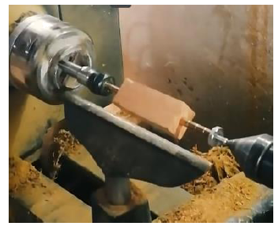**练习3（2023江苏扬州统考模拟预测）**车木是我国一种古老的民间手工工艺，指的是用刀去削旋转着的木头，可用来制作家具和工艺品，随着生产力的进步，现在常借助车床实施加工．现要加工一根正四棱柱形的条木，底面边长为，高为．将条木两端夹住，两底面中心连线为旋转轴，将它旋转起来，操作工的刀头逐步靠近，最后置于离旋转轴处，沿着旋转轴平移，对整块条木进行加工，则加工后木块的体积为（    ）．

1.  B．

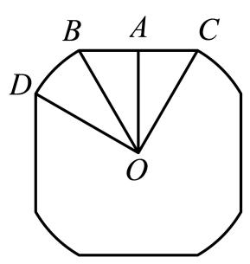C． D．

【详解】加工后木块的横截面的形状如图所示，其中 *O* 为横截面的中心，, ，，计算可得,:,所以加工后木块的体积为

.故选： B .

**练习4（2023江苏扬州江苏省高邮中学校考模拟预测）**如图，在三棱柱中，，是棱*AB*上一点，若平面把三棱柱分成体积比为的两部分，则（    ）

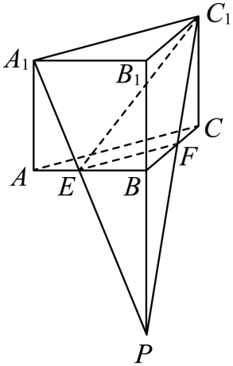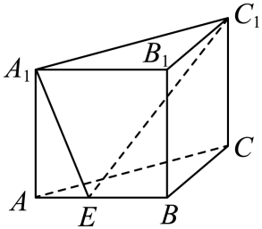

A．1 B． C． D．

【答案】D【分析】先画出平面与三棱锥的截面，分析清楚两部分是什么几何体，由等体积求解即可.

【详解】如图：

延长与交于，连接交于，则平面与三棱锥的截面是，

将三棱锥分成两部分，三棱台，多面体，设，，，

，，设，则，

，则，，解得：，由于所以故选：D.

**练习5（2023河北衡水河北衡水中学校考一模）**已知正三棱柱，过底边的平面与上底面交于线段，若截面将三棱柱分成了体积相等的两部分，则（    ）

A． B． C． D．

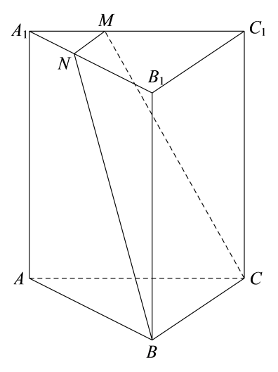【答案】A【分析】由线面平行性质可知，结合棱台和棱柱体积公式可求得，由相似关系可求得结果.【详解】平面，平面平面，平面，；设的面积为，的面积为，三棱柱的高为，三棱台的体积，又三棱柱的体积，

，解得：（舍）或，

∽，，即.故选：A.

**三、利用祖暅原理推导球的体积公式**

截屏2024-08-14 16.51.17

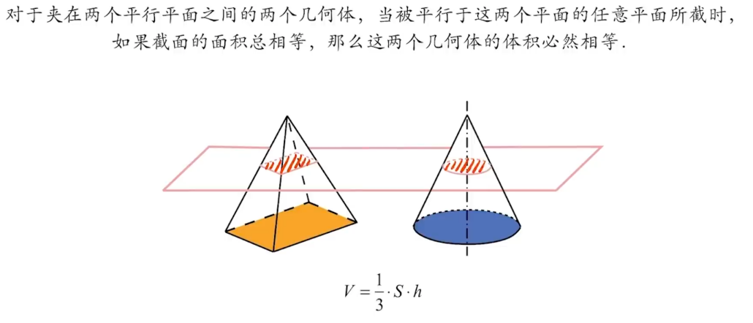

**例题5（浙江省金华十校2022-2023学年高三上学期期末数学试题）-不难**

祖暅是我国南北朝时期伟大的数学家．祖暅原理用现代语言可以描述为“夹在两个平行平面之间的两个几何体，被平行于这两个平面的任意平面所截，如果截得的面积总相等，那么这两个几何体的体积相等” ．例如可以用祖暅原理推导半球的体积公式，如图，底面半径和高都为*R*的圆柱与半径为*R*的半球放置在同一底平面上，然后在圆柱内挖去一个半径为*R*，高为*R*的圆锥后得到一个新的几何体，用任何一个平行于底面的平面去截这两个几何体时，所截得的截面面积总相等，由此可证明半球的体积和新几何体的体积相等．若用垂直于半径的平面去截半径为*R*的半球，且球心到平面的距离为，则平面所截得的较小部分（阴影所示称之为“球冠）的几何体的体积是（    ）

A． B． C． D．

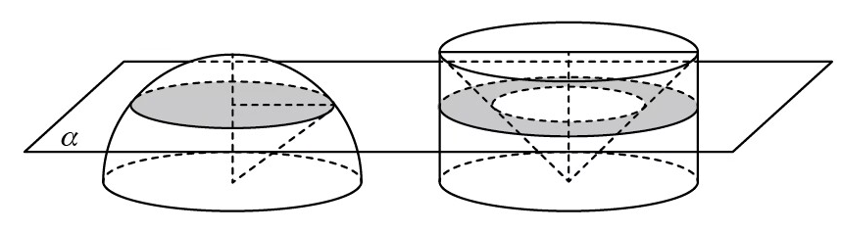

**就是求左边被切半球的上半部分体积,因为没有公式能求这样的几何体体积.因此求右侧的圆柱-圆台体积即可.**

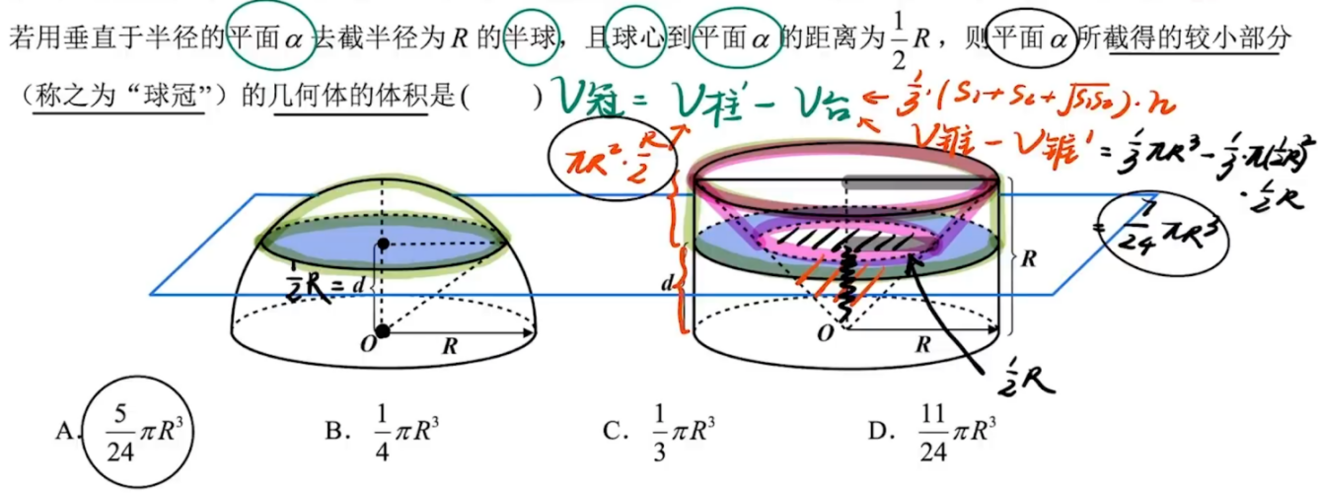

**另外补充,其实这个方法就是古代在没有微积分之前,求球体积的一个方法.书本是用球表面积公式+一点微积分推导出来的.下图左边就是用求表面积公式加微积分推的,右侧就是用祖庚原理求的**

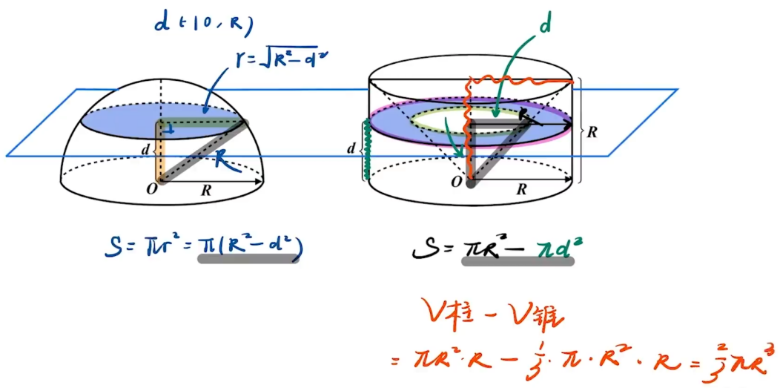

**四、利用对称性进行体积转化对称性中会暗含线面垂直**

**例题1（2023全国甲卷）**已知四棱锥的底面是边长为4的正方形，，则的面积为（    ）

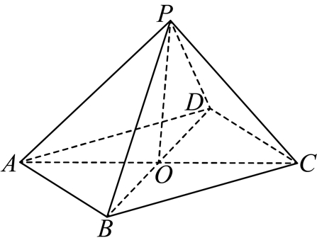A． B． C． D．

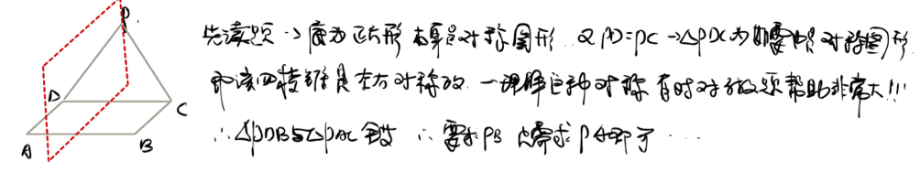

**在中，，则由余弦定理可得，**

**故，则，故在中，，所以，又，所以，**

**所以的面积为.**

**这是割补法中的抓对称技巧。此题易错点是该题四棱锥并不是一个正四棱锥，需要根据题目条件推出棱长的相应长度或者关系**

**练习1-22新高考二卷**

如图，四边形为正方形，平面，，记三棱锥，，的体积分别为，则（ ）

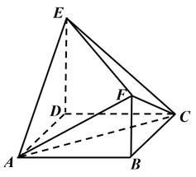

A． B． C． D．

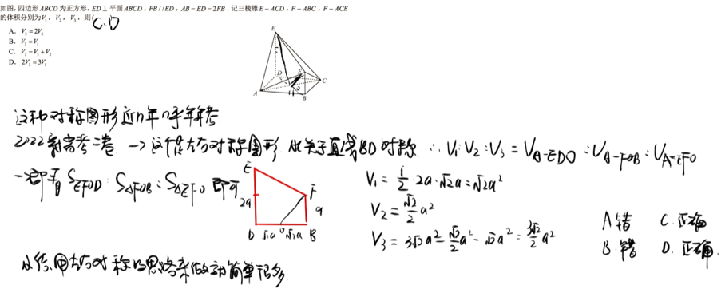

**练习2-23年甲卷文**

在三棱锥中，是边长为2的等边三角形，，则该棱锥的体积为（     ）

A．1 B． C．2 D．3

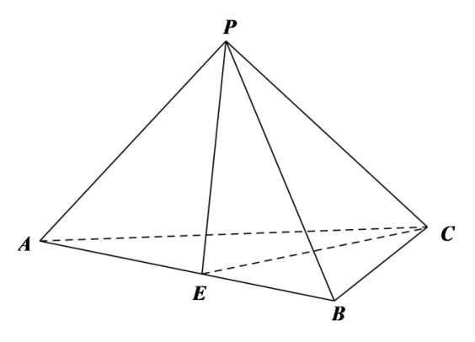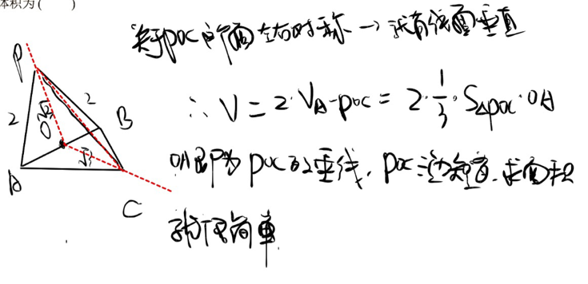

**，故选：A对称思路去做，思路会很清晰**

**练习3-23吉林白山统考模拟预测**如图，在棱长为2的正方体中，*P*为的中点，则三棱锥的体积为 ．

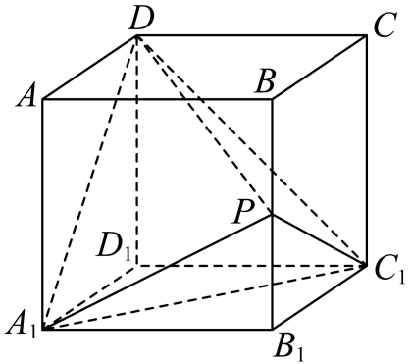  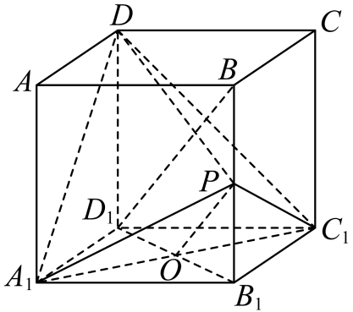

【分析】割补法用不了,就用几何法.因为是在正方体内部,有已知的线面垂直

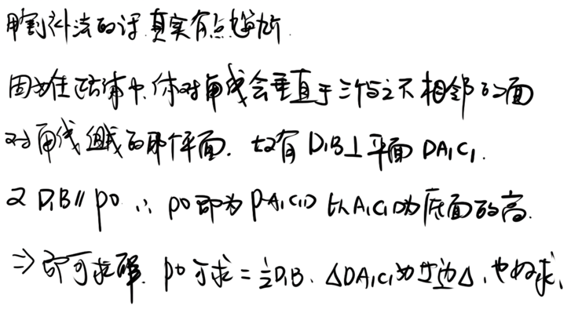

【详解】连接，在正方体中，所以平面．连接，设，连接*OP*，则*OP*是的中位线，所以，，

所以*OP*⊥平面，即*OP*是三棱锥的高．因为，所以．

因为，所以．故答案为：2.

**练习4-25海南高三二模**

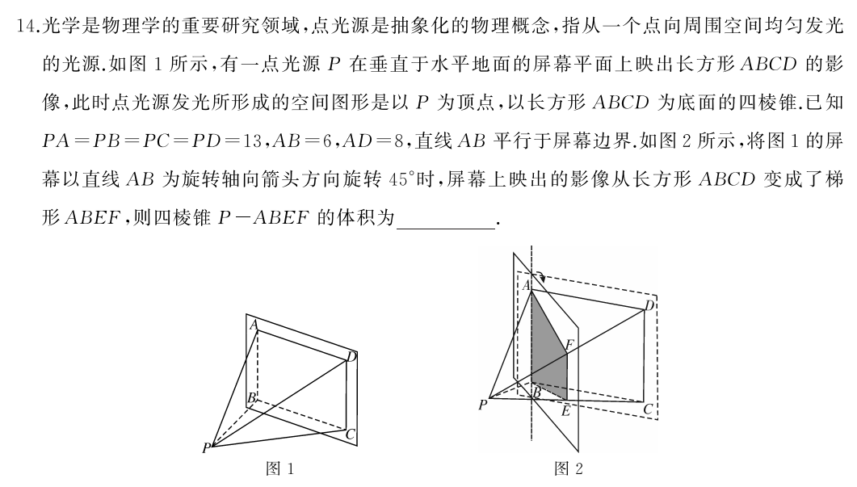

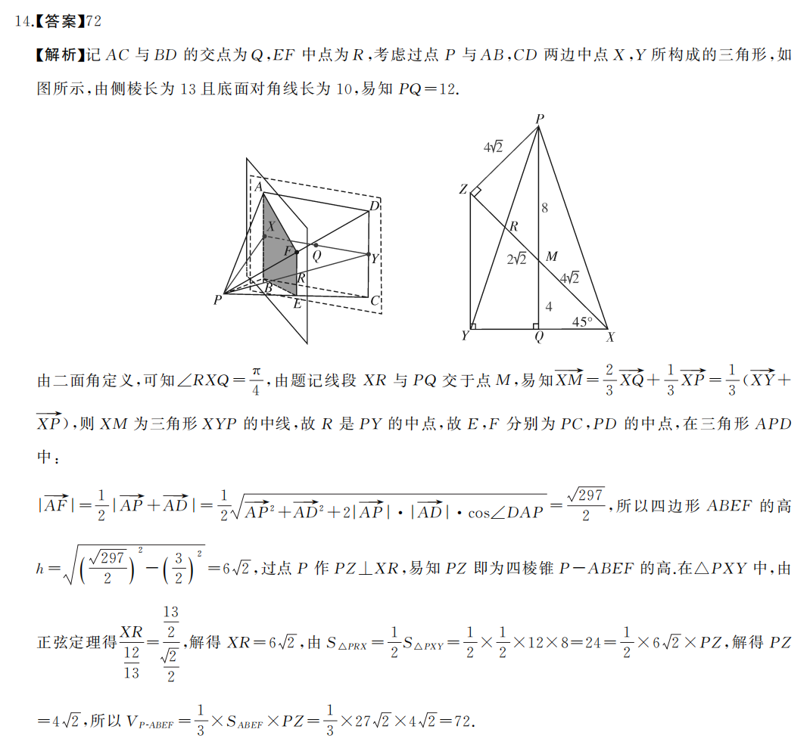

**五、三棱锥体积特殊方法汇总**

**①转换顶点-只适用于三棱锥**

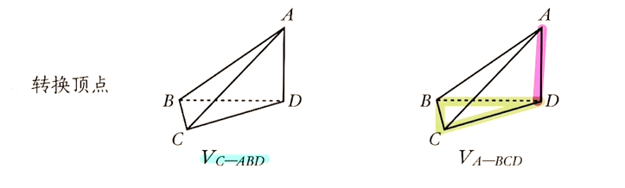

**例1**

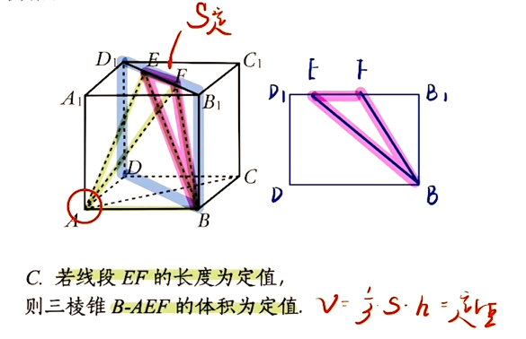

**例2．（2023河南信阳信阳高中校考模拟预测）**在正四棱锥中，分别为的中点，直线与所成角的余弦值为，则三棱锥的体积为（    ）

A． B． C． D．

**本题是利用中点进行顶点转化求解（顶点转化只适用于三棱锥）**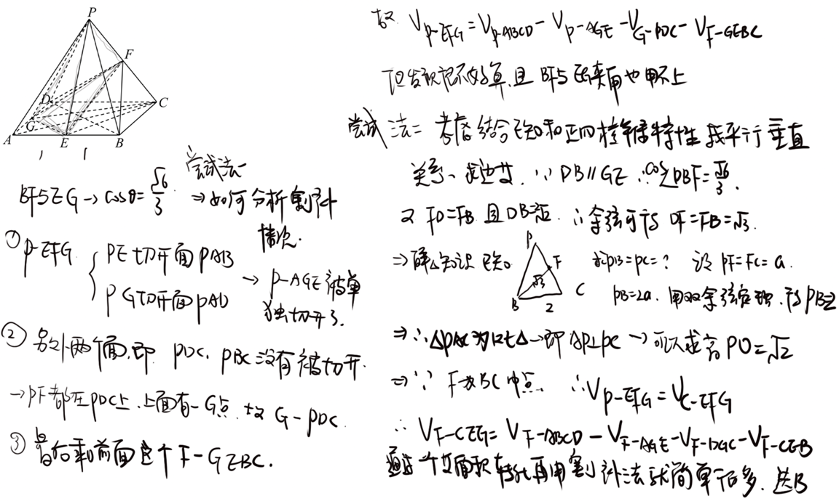

**②比例放缩-涉及体积比例放缩的本质就是去看底面积比和高的比。**

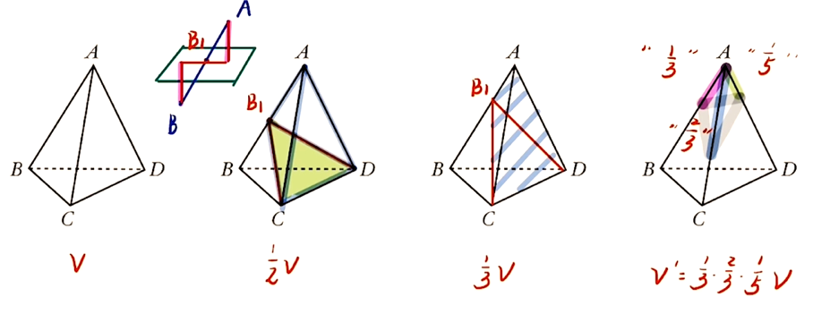

**例1**

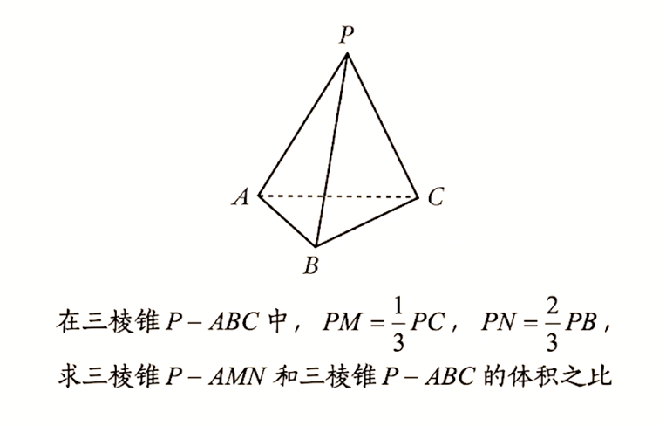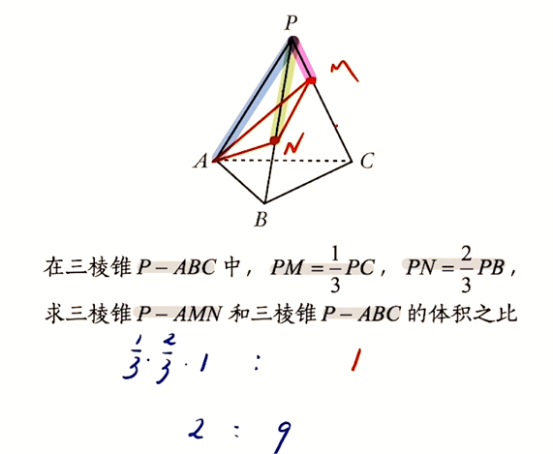

**练习1-四川省成都市2023届高三上学期摸底考试文科数学试题）**

如图，在三棱锥中，已知平面*ABC*，， *D*为*PC*上一点，且．

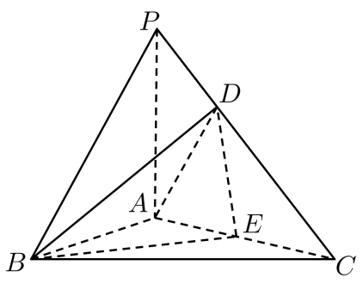

(1)若*E*为*AC*的中点，求三棱锥与三棱锥的体积之比；

【详解】（1）解：由题意有．∵为的中点，∴．

又，∴点到平面的距离为．∴．

∴．∴三棱锥与三棱锥的体积之比为．

**练习2-2023天津统考高考真题**

在三棱锥中，线段上的点满足，线段上的点满足，则三棱锥和三棱锥的体积之比为（    ）

A． B． C． D．

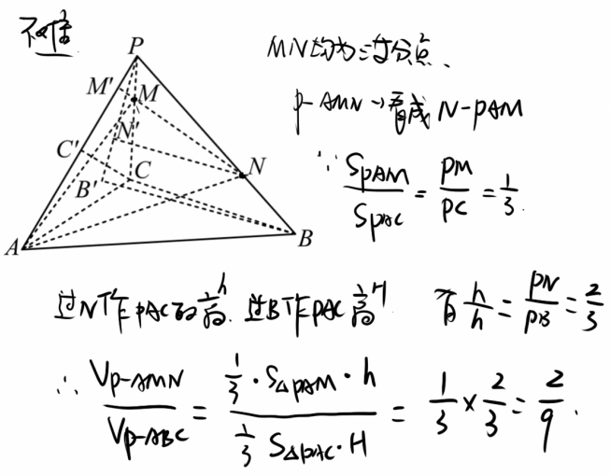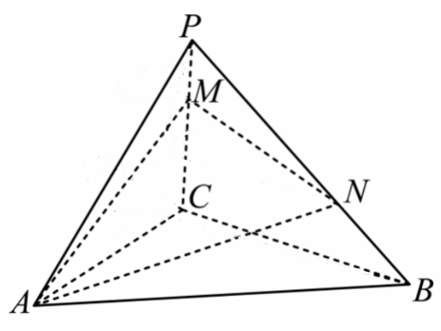

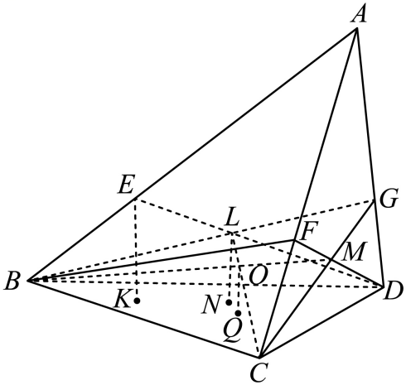**练习3-05重庆高考真题**在体积为1的三棱锥侧棱*AB*､*AC*､*AD*上分别取点*E*､*F*､*G*，使，记*O*为三平面*BCG*､*CDE*､*DBF*的交点，则三棱锥的体积等于（    ）

A． B． C． D．

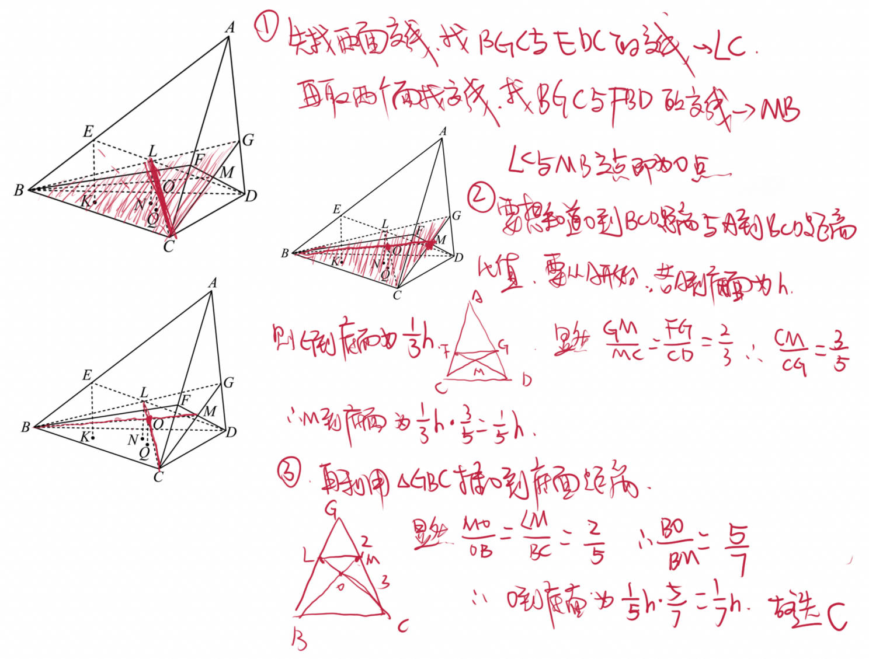

**③平行转化**

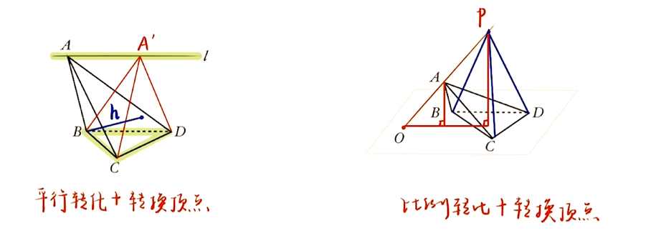

**例1-安徽省示范高中皖北协作区2022届高三下学期3月联考文科数学试题**

如图，在四棱锥中，底面，底面为菱形，，，，点*E*、*F*分别为棱、的中点．

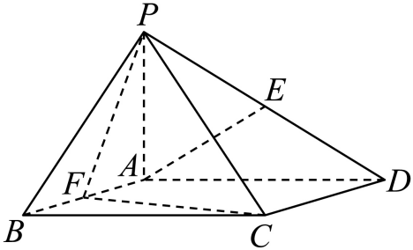

(1)证明：面；

(2)求三棱锥的体积

